|  |
| --- |
| [Nom de la société] |
| Grand Projet 21 |
| Spotif-Air |

|  |
| --- |
| Romaric Dubois  [Date] |

Table des matières

I) Introduction 2

II) Contenu 3

1) Intro 3

2) Lecteur 4

3) Playlist 6

III) Conclusion 7

IV) Annexe 8

V) Résumé 9

# Introduction

Nous avons choisi comme projet un lecteur musical. Notre but était de pouvoir lire des musiques créées des playlists et avoir des statistiques sur les musiques et les genres préférés des utilisateurs.

# Contenu

## Intro

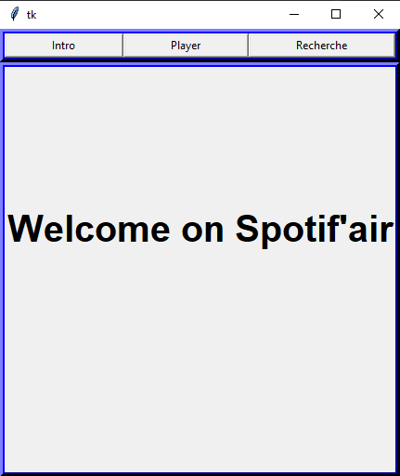Lorsque le program est lancé la page d’accueil apparait.

## Lecteur

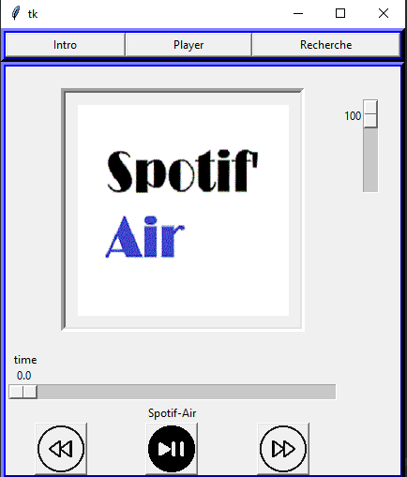Le lecteur musical affiche une page neutre avec le logo de l’IPSA

Lorsqu’un music est en lecture, son image est affichée. On peut changer les volume. Grace à la scollbar horizontal nous pouvons voir le niveau d’avancement de la parcourir.

Nous avons trois boutons : retour arrière, play/pause et sivant.

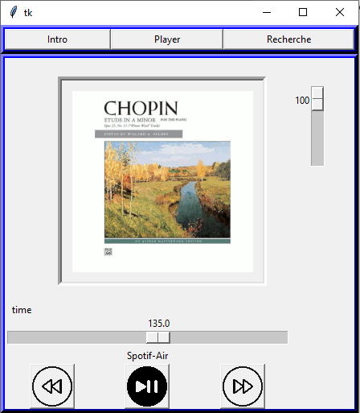

## Playlist

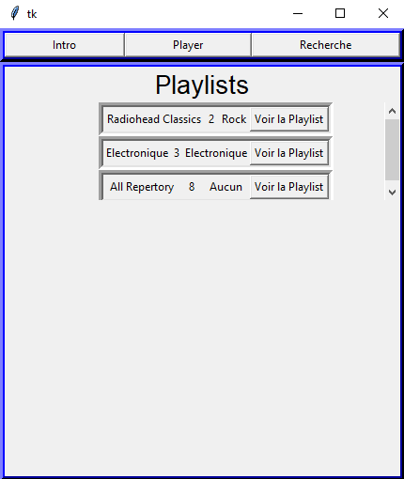

# Conclusion

# Annexe

# Résumé